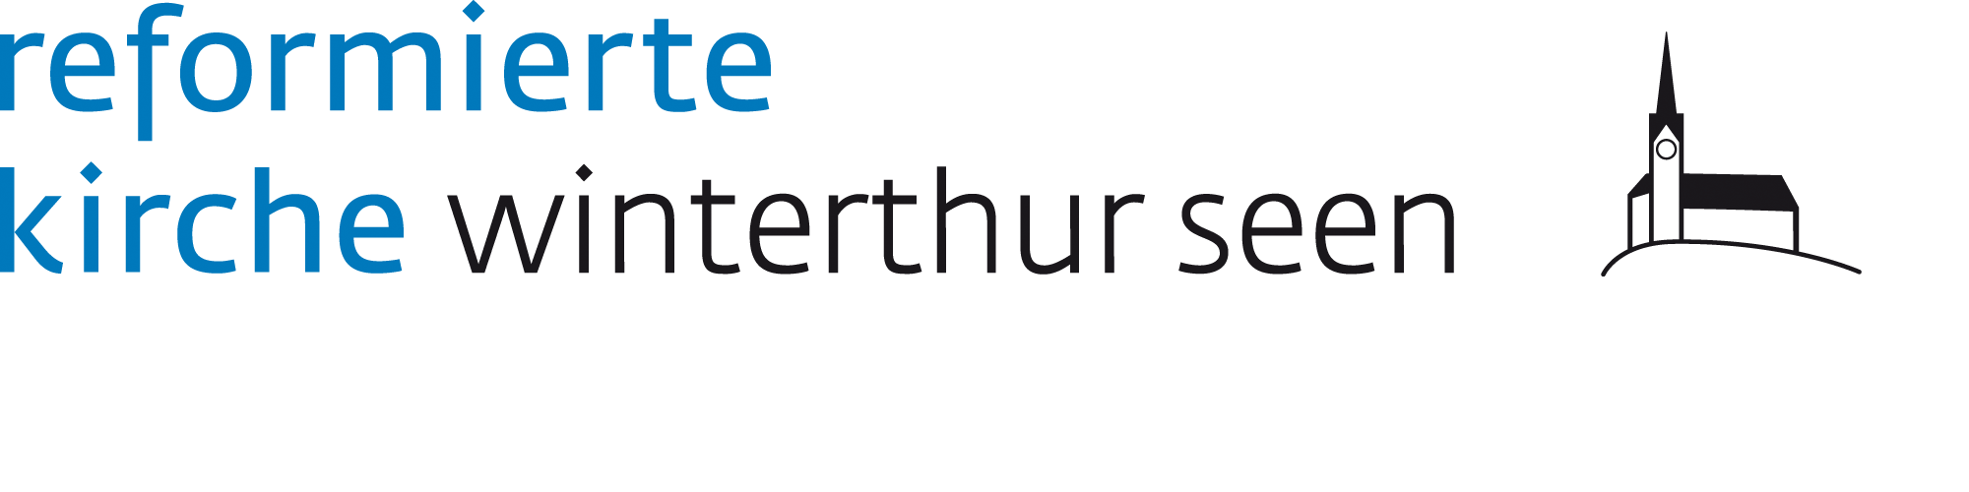
musik&wort
Aus Liebe zum Leben
– gesegnet durch das Jahr

Silvester, 31. Dezember 2025
17.00 Uhr, Kirche Seen
Duo Les Canaches
Nina Widmer, Gesang
Cindy Schwemmer, Akkordeon
Pfr. Christoph Stebler, Wort

musik&wort
Aus Liebe zum Leben
– gesegnet durch das Jahr

Silvester, 31. Dezember 2025
17.00 Uhr, Kirche Seen
Duo Les Canaches
Nina Widmer, Gesang
Cindy Schwemmer, Akkordeon
Pfr. Christoph Stebler, Wort

Aus Liebe zum Leben
– gesegnet durch das Jahr

Texte aus dem Buch «Aus Liebe zum Leben. Geschichten, die der Seele gut tun» von Rachel Naomi Remen
(ausgewählt und gelesen von Pfr. Christoph Stebler)

Rachel Naomi Remen entstammt einer jüdischen Familie. Als Ärztin hat sie die Sprache der Wissenschaft und Medizin gelernt. Erst später im Leben entdeckt sie ganz neu den spirituellen Schatz, den sie von ihrem Grossvater, einem Rabbi, seit ihrer frühesten Kindheit mitbekommen hat:
Die Liebe zum Leben, das uns geschenkt wurde und der geheimnisvolle Segen Gottes, der darin verborgen ist.

Les Canaches
Das Duo Les Canaches ist vielseitig, humorvoll und emotions-geladen unterwegs.
Ihr Repertoire beinhaltet hauptsächlich Lieder aus dem Gross-raum Europa, wobei das Duo immer wieder den Blick in Richtung Osteuropa richtet. Neben französischen Chansons erklingen jiddische Lieder und nach zweistimmig gesungenen Schweizer-liedern darf ein Tanzlied aus Serbien nicht fehlen.
Mit Freude im Herzen singen und musizieren die zwei Frauen für das Licht und den Frieden.

Eintritt frei, Kollekte für den Musikfonds

Nächstes musik&wort
Sonntag, 25. Januar 2026
Julien Zufferey, Violine
Xavier Pignat, Cello
Mathias Clausen, Klavier
Simon Burkhalter, Wort

Aus Liebe zum Leben
– gesegnet durch das Jahr

Texte aus dem Buch «Aus Liebe zum Leben. Geschichten, die der Seele gut tun» von Rachel Naomi Remen
(ausgewählt und gelesen von Pfr. Christoph Stebler)

Rachel Naomi Remen entstammt einer jüdischen Familie. Als Ärztin hat sie die Sprache der Wissenschaft und Medizin gelernt. Erst später im Leben entdeckt sie ganz neu den spirituellen Schatz, den sie von ihrem Grossvater, einem Rabbi, seit ihrer frühesten Kindheit mitbekommen hat:
Die Liebe zum Leben, das uns geschenkt wurde und der geheimnisvolle Segen Gottes, der darin verborgen ist.

Les Canaches
Das Duo Les Canaches ist vielseitig, humorvoll und emotions-geladen unterwegs.
Ihr Repertoire beinhaltet hauptsächlich Lieder aus dem Gross-raum Europa, wobei das Duo immer wieder den Blick in Richtung Osteuropa richtet. Neben französischen Chansons erklingen jiddische Lieder und nach zweistimmig gesungenen Schweizer-liedern darf ein Tanzlied aus Serbien nicht fehlen.
Mit Freude im Herzen singen und musizieren die zwei Frauen für das Licht und den Frieden.

Eintritt frei, Kollekte für den Musikfonds

Nächstes musik&wort
Sonntag, 25. Januar 2026
Julien Zufferey, Violine
Xavier Pignat, Cello
Mathias Clausen, Klavier
Simon Burkhalter, Wort

